Муниципальное казенное общеобразовательное учреждение

«Средняя общеобразовательная школа №3» с. Дивное,

Апанасенковского МО Ставропольского края

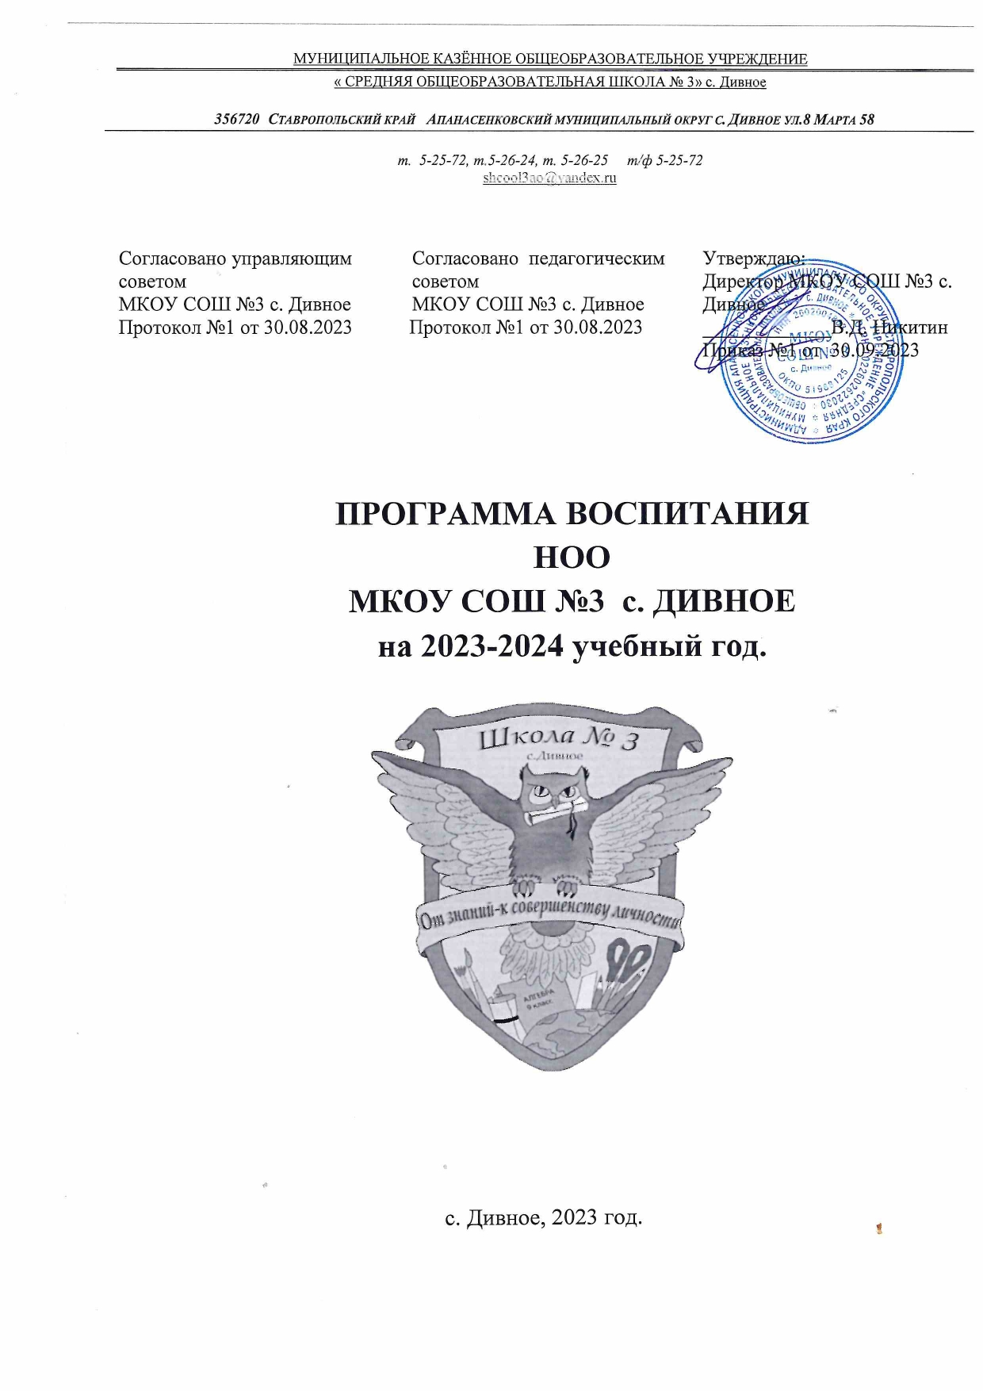

**Дополнительная общеобразовательная**

**общеразвивающая программа**

**патриотической направленности**

**«Статен строен уважение достоин»**

*(казачий кадетский класс)*

*на 2023-2024 учебный год*

*Программа рассчитана на детей в возрасте от 12 до 13лет.*

*Продолжительность обучения один год*

**Составитель:**

Гриб Николай Иванович, педагог дополнительного образования

первой квалификационной категории

МКОУ СОШ №3 с. Дивное

раб. тел.: (86555) 5-26-25,

с. Дивное, 2023 год

**1. Пояснительная записка**

Программа дополнительного обучения «Строевая подготовка» для учащихся кадетских классов разработана с учетом того, что главными ценностями реально становятся национальная безопасность страны, жизнь и здоровье человека. Предметы и курсы в области управления рисками и безопасности поведения становятся самыми популярными среди молодежи. Молодежь выбирает культуру безопасности. Программа дополнительного образования «Строевая подготовка» разработана для учащихся на основе нормативных документов Министерства образования и науки Российской Федерации, в том числе новым Федеральным государственным образовательным стандартом общего образования и действующих образовательных программ для общеобразовательных учреждений.

**Отличительной особенностью данной программы** является её практическая направленность, использование воспитанниками приобретённых знаний и навыков в повседневной деятельности (определяется особенностями кадетского воспитания), а также в различных торжественных, памятных, конкурсных, патриотической направленности мероприятиях.

**Адресат программы** – обучающиеся 8б класса кадетский класс МКОУСОШ №3 с. Дивное

**Цель программы** – оказание влияния на все стороны жизни и деятельности кадетов, овладение строевыми приёмами с оружием и без, одиночно и в составе подразделения, достойное участие в торжественных, памятных, конкурсных, демонстрационных комплексах и в соревнованиях по военно-прикладным видам спорта.

Занятия по данной программе закаляют волю кадет, способствуют соблюдению воинского порядка и укреплению учебной дисциплины, совершенствует умение кадет владеть своим телом, развивают наблюдательность, чувство коллективизма и исполнительность.

**Основными задачами программы «Строевая подготовка» являются:**

- осуществление нормативно-правовых актов РФ (Конституция РФ, Государственные стандарты в области безопасности в чрезвычайных ситуациях, Закон РФ «Об образовании», Закон РФ «Об обороне», Федеральный закон «О воинской обязанности и военной службе», Указ Президента РФ «О мерах государственной поддержки общественных объединений, ведущих работу по военно-патриотическому воспитанию молодежи», Постановление Правительства «О военно-патриотических и детских объединениях», Государственная программа «Патриотическое воспитание граждан Российской Федерации» и т.д.);

- формирование уровня военно-профессиональной мотивации;

- анализ уровня военно-профессиональной мотивации кадетов-учащихся;

- формирование психологической готовности к военно-профессиональной деятельности;

-формирование ценностно-нравственной основы самоопределения кадетов-учащихся относительно военно-профессиональной деятельности;

-помощь в начале практической реализации плана по достижению военно-профессиональной цели кадетами;

-осуществление государственной политики по подготовке кадетов-учащихся в области защиты от чрезвычайных ситуаций по программам курса «Основы безопасности жизнедеятельности»;

-приобщение кадетов-учащихся к вопросам личной, общественной и государственной безопасности;

-популяризация и пропаганда среди кадетов здорового и безопасного образа жизни;

-популяризация военно-прикладных видов спорта.

Содержание курса «Строевая подготовка» для учащихся кадетского класса не дублирует раздел «Основы военной службы» базового курса «Основы безопасности жизнедеятельности», так как он имеет военно-профессиональную направленность и характеризуется следующими показателями: зрелостью, широтой, осознанностью устойчивостью и действенностью.

*Зрелость военно-профессиональной направленности* выражается пониманием учащимся общественной значимости своего стремления (выбора), его гражданской и нравственной позицией, готовностью принести Отечеству пользу своим трудом и предполагает наличие:

* мотивационной готовности – отношения кадета-гражданина к подготовке для защиты Отечества как осознанной необходимости;
* интеллектуальной готовности – наличия требуемых знаний и уровня общих познавательных способностей, необходимых для овладения основами военной службы;
* нравственной готовности – наличия качеств, обеспечивающих установление здоровых межличностных отношений, необходимых для вхождения в жизнь воинского коллектива, выполнения совместной деятельности по подготовке к военной службе и ее прохождению;
* волевой готовности – способности молодого человека к целенаправленной деятельности по подготовке к военной службе и выполнению учебно-боевых и боевых задач при прохождении военной службы.

***Широта военно-профессиональной направленности*** определяется совокупностью различных потребностей, интересов и целей, которые стремиться реализовать кадет-гражданин в процессе обучения и последующей профессиональной деятельности, а также наличием правильных представлений о будущей военной профессии (специальности).

*Осознанность военно-профессиональной направленности* предполагает наличие высокой степени информированности гражданина о специфике предстоящей военной службе на той или иной воинской должности, ее требованиях к индивидуально-психологическим качествам военнослужащего, а также адекватности сопоставления своих личных интересов, склонностей и способностей с этими требованиями, содержанием предполагаемой военно-профессиональной деятельности.

***Устойчивость военно-профессиональной направленности*** определяется постоянством военно-профессиональных устремлений кадета-гражданина.

***Действенность военно-профессиональной направленности***обусловливается активностью желаний и стремлений кадета-гражданина, его настойчивостью в достижении поставленных целей.

Реализация данной программы позволяет подготовить подростков к военной службе и быстрой адаптации будущего военнослужащего к условиям армейской среды в соответствии с требованиями Федерального закона «О воинской обязанности и военной службе». Курс предполагает подготовку учащихся к строевой подготовке. Программой предусмотрена эмоционально-волевая и физическая подготовка к деятельности в экстремальных условиях.

**Условия реализации программы:**

Программа обучения «Строевая подготовка» рассчитана на 35 учебных часов для учащихся кадетского класса (из расчета 1 час в неделю).

**2. Результаты освоения курса внеурочной деятельности**

**Планируемые результаты:**

Основным результатом освоения программы станет;

- умелое выполнение одиночных строевых приёмов как с оружием, так и без;

- слаженные действия в составе подразделения (команды);

- освоение комплекса знамённой подготовки;

- освоение комплекса церемониальной подготовки;

- участие в торжественных, памятных, конкурсных программах внутри школьного, районного

и городского уровней;

- готовность к демонстрации комплексов строевой подготовки;

-знание основных видов воинской деятельности;

**Личностные результаты:**

- воспитание российской гражданской идентичности: патриотизма, любви и уважения к Отечеству, чувства гордости за свою Родину, прошлого и настоящего многонационального народа России;

- воспитание чувства ответственности и долга перед Родиной;

- умение длительно сохранять правильную осанку во время статичных поз и в процессе разнообразных видов двигательной деятельности;

- формирование потребности иметь хорошее телосложение в соответствии с принятыми нормами и представлениями;

- формирование культуры движения, умение передвигаться легко, красиво, непринужденно;

-умение проявить лучшие качества при проведении стрельб.

**Метапредметные результаты:**

- умение работать индивидуально и в группе;

- владение основами самоконтроля, самооценки, принятия решения;

- умение организовывать учебное сотрудничество и совместную деятельность с учителем и сверстниками;

- ответственное отношение к порученному делу, проявление дисциплинированности;

- добросовестное выполнение учебных заданий, осознанное стремление к освоению новых знаний и умений, повышающих результативность выполнения заданий;

- понимание культуры движений человека, постижение знания овладения жизненно важными двигательными умениями и навыками, исходя из целесообразности и эстетической привлекательности.

**Предметные результаты:**

- мотивация воспитанников к углубленному изучению общевоенных дисциплин;

- понимание роли и значения строевой подготовки в формировании личностных качеств;

- способность проявлять инициативу и самостоятельность при организации совместных занятий по строевой подготовке, доброжелательное и уважительное отношение к участникам с разным уровнем их умений, физических способностей, состояния здоровья;

- умение взаимодействовать с одноклассниками и сверстниками, оказывать им помощь при освоении новых двигательных действий;

- умение выполнять комплекса строевых приемов на месте и в движении без оружия;

- умение выполнять элементы комплекса знамённой подготовки;

- умение выполнять элементы комплекса церемониальной подготовки;

- уверенно выполнять приемы передвижения личного состава подразделений при совместных действиях в пешем порядке.

**3. Содержание курса внеурочной деятельности**

В разделе «Общие положения» по строевой подготовке обучающиеся знакомятся с общими понятиями строя (строй, шеренга, фланг, фронт, тыльная сторона строя, интервал, дистанция ширина строя, глубина строя, двухшереножный строй, ряд, колонна, походный строй, направляющий, замыкающий), особенности подачи команд: предварительная, исполнительная команды.

В разделе «Строевые приёмы и движение без оружия и с оружием» с обучающимися проводятся занятия, в процессе которых они знакомятся и изучают на практике строевую стойку, учатся правильно выполнять команды: «Равняйсь», «Смирно», «Вольно», «Заправиться» и т.д., выполнять повороты на месте и в движении без оружия и с оружием, изучают строевой шаг, строевую стойку с оружием, выполнение приемов с оружием на месте.

В разделе «Выполнение воинского приветствия, выход из строя и возвращение в строй. Подход к начальнику и отход от него» обучающиеся знакомятся и изучают на практике строевые приёмы: выполнение воинского приветствия без оружия и с оружием на месте и в движении, выход из строя и возвращение в строй, подход к начальнику и отход от него.

**4.Тематическое планирование.**

|  |  |  |  |
| --- | --- | --- | --- |
| № урока | Тема урока | Кол – во часов | Дата проведения |
| **Раздел 1. Общие положения. Строевая подготовка. 4 часа** | | | |
| 1 | Тема 1. ТБ на занятиях по строевой подготовке. | 1 | 3,09 |
| 2 | Тема 2. Строи. Элементы строя. Особенности подачи команд: предварительная, исполнительная команды. | 1 | 10,09 |
| 3 | Тема 3. Обязанности командиров и военнослужащих перед построением в строю. | 1 | 17,09 |
| 4 | Тема 4. Зачетное занятие по разделу 1. | 1 | 24,09 |
| **Раздел 2. «Строевые приёмы и движение без оружия и с оружием». 21 часов** | | | |
| 5 | Тема 5. Строевая стойка. Шаг на месте. | 1 | 1,10 |
| 6 | Тема 6. Повороты на месте. | 1 | 8,10 |
| 7 | Тема 6. Повороты на месте. | 1 | 15,10 |
| 8 | Тема 7. Перестроение в две – три шеренги и обратно. | 1 | 22,10 |
| 9 | Тема 7. Перестроение в две – три шеренги и обратно. | 1 | 29,10 |
| 10 | Тема 8. Строевой шаг. Походный шаг. | 1 | 5,11 |
| 11 | Тема 8. Строевой шаг. Походный шаг. | 1 | 12,11 |
| 12 | Тема 8. Строевой шаг. Походный шаг. | 1 | 19,12 |
| 13 | Тема 9. Повороты в движении. | 1 | 26,11 |
| 14 | Тема 9. Повороты в движении. | 1 | 3,12 |
| 15 | Тема 9. Повороты в движении. | 1 | 10,12 |
| 16 | Тема 10. Размыкание от средины на один, два, три шага. Смыкание к средине. | 1 | 17,12 |
| 17 | Тема 10. Размыкание от средины на один, два, три шага. Смыкание к средине. | 1 | 24,12 |
| 18 | Тема 10. Размыкание от средины на один, два, три шага. Смыкание к средине. | 1 | 14,01 |
| 19 | Тема 11. Перестроение из колонны по одному в колонну по два и обратно в движении. | 1 | 21,01 |
| 20 | Тема 11. Перестроение из колонны по одному в колонну по два и обратно в движении. | 1 | 28,01 |
| 21 | Тема 10. Одиночная подготовка. Элементы движения строевым и походным шагом | 1 | 4,02 |
| 22 | Тема 10. Одиночная подготовка. Элементы движения строевым и походным шагом. | 1 | 11,02 |
| 23 | Тема 11. Одиночная подготовка. Отдание воинского приветствия в движении | 1 | 18,02 |
| 24 | Тема 11. Одиночная подготовка. Отдание воинского приветствия в движении | 1 | 25,02 |
| 25 | Тема 12. Зачетное занятие по разделу 2. | 1 | 4,03 |
| **Раздел 3. Выполнение воинского приветствия, выход из строя и возвращение в строй.** **Подход к начальнику и отход от него. 10 часов** | | | |
| 26 | Тема 13. Выполнение воинского приветствия без оружия на месте и в движении. | 1 | 11,03 |
| 27 | Тема 13. Выполнение воинского приветствия без оружия на месте и в движении. | 1 | 18,03 |
| 28 | Тема 14. Выход из строя и возвращение в строй. | 1 | 1,04 |
| 29 | Тема 14. Выход из строя и возвращение в строй. | 1 | 8,04 |
| 30 | Тема 15. Подход к начальнику и отход от него. | 1 | 15,04 |
| 31 | Тема 15. Подход к начальнику и отход от него. | 1 | 22,04 |
| 32 | Тема 16. Выполнение комплекса по строевой подготовке | 1 | 29,04 |
| 33 | Тема 16. Выполнение комплекса по строевой подготовке | 1 | 6,05 |
| 34 | Тема 16. Выполнение комплекса по строевой подготовке | 1 | 13,05 |
| 35 | Тема 17. Зачетное занятие по разделу 3. | 1 |  |
| **ИТОГО** | | **35 часов** |  |

**Реализация программы** Основными принципами используемыми в реализации настоящей программы являются:

- принцип гуманизации – соблюдение прав учителя и ребенка, закрепленных законом РФ и РТ «Об образовании», Декларацией прав ребенка, Конвенцией о правах ребенка и др. нормативными документами.

- принцип сознательности и активности. Осмысленно выполняют поставленные задачи, активно изучают новые строевые приёмы.

- принцип наглядности – фактор адекватного разучивания двигательных действий. Применение наглядных пособий в сочетании с имитационными упражнениями.

- принцип сотрудничества - посторенние взаимоотношений на основе компетентности, авторитетности.

Строевое обучение, будучи составной частью начального военного обучения, оказывает влияние на все стороны учебно-воспитательного процесса. Строевая подготовка – дело сугубо практическое. Каждый приём или действие отрабатывается многократным повторением, придерживаясь такой последовательности:

- назвать приём (действие) и подать команду, по которой он выполняется;

- показать образцовое выполнение приёма (действия) в целом, затем по разделениям с одновременным кратким объяснением правил и порядка его выполнения;

- научить обучаемых технике выполнения приёма (действия), сначала по разделениям, затем в целом;

тренировать учащихся в выполнении приёма (действия), добиваясь ловкости, быстроты и чёткости действия.

Занятия по строевой подготовке проводятся на строевом плацу или на специально оборудованной площадке. Накануне занятий военный руководитель готовит командира взвода, в качестве помощника.

Занятия проводятся в такой последовательности: построить взвод, проверить наличие обучаемых и их внешний вид, при необходимости сделать замечания и предложить устранить недостатки. Взвод строится в двухшереножный развернутый строй, где каждый обучаемый должен знать свое место. Затем объявляется тема, цель занятий и учебные вопросы. После этого проверяется выполнение некоторых строевых приёмов, изученных ранее. В основной части урока руководитель занятия показывает технику выполнения изучаемого строевого приема (действия) в целом и по элементам, затем по его команде показанный приём (действие) выполняют обучаемые. Тренировку можно проводить попарно: в каждой паре обучаемые подают команды друг другу. Руководитель занятий следит за действиями обучаемых и исправляет ошибки, обращая особое внимание на правильность выполнения строевых приёмов. Каждое занятие заканчивается кратким разбором действий и выполнения приёмов обучаемыми.

Совершенствование навыков обучаемых в выполнении одиночных строевых приёмов осуществляется как на специальных занятиях, так и на занятиях по физической, тактической и огневой подготовке, по уставам Вооруженных Сил РФ, а также при всех построениях, передвижениях, проведении оборонно-массовых мероприятий.

**Критерии оценки**

Оценка за выполнение приёмов выставляется только за практические действия. При этом каждый приём должен выполняться в строгом соответствии с требованиями Строевого устава.

Индивидуальная оценка строевой подготовки обучаемых слагается из оценок, полученных за выполнение каждого из проверенных строевых приёмов и определяется:

- «отлично», если 50% проверенных строевых приёмов выполнено на «отлично», а 50% - на «хорошо»; при этом внешний вид, строевая стойка и строевой шаг должны иметь оценку «отлично»;

- «хорошо», если 50% проверенных строевых приёмов выполнено на «отлично» и «хорошо», а 50% - на «удовлетворительно»; при этом внешний вид. Строевая стойка и строевой шаг должны иметь оценку не ниже «хорошо»;

-«удовлетворительно», если по одному из строевых приёмов получена оценка «неудовлетворительно» при положительной оценке внешнего вида, строевой стойки и строевого шага;

- «неудовлетворительно» - при наличии двух и более неудовлетворительных оценок, а также при неудовлетворительной оценке по внешнему виду, или строевой стойке, или строевому шагу.

**Материально-техническое обеспечение**

Учебный класс с наглядными пособиями.

Строевой плац.

Спортивный зал.

**Наглядные пособия:**

**-** комплект «Строевая подготовка»;

- комплект «Вооруженные Силы на страже Родины».

**Список литературы**

- Зиновьев А.С. Учебное пособие по изучению и практическому

применению общевоинских уставов Вооруженных Сил Российской

Федерации. – Ростов н/д: Феникс, 2008.

- Общевоинские уставы Вооруженных Сил Российской Федерации 2009. –

М.: Эксмо, 2009.

Составил педагог ДО, преподаватель – организатор ОБЖ МКОУ СОШ №3 _____________Н.И. Гриб.